Подключение ЭВОТОР
Вначале необходимо получить токен приложения.
Для этого нужно зайти в личный кабинет ЭВОТОР (https://lk.evotor.ru), перейти во вкладку «Мои покупки», выбрать приложение «Сервис обмена» и скопировать токен.
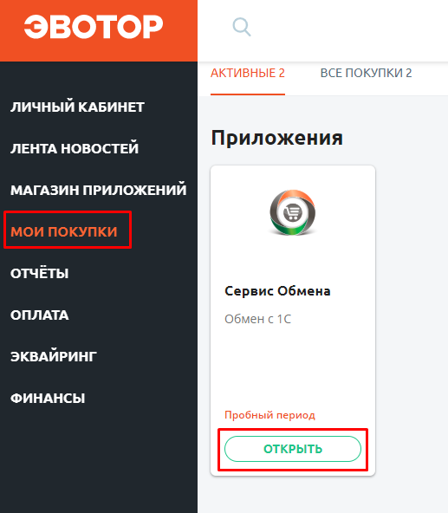

Настройка «Торгового предприятия 5»
Зайти в «Сервисные обработки» → «Подключение торгового оборудования» → закладка «ЭВОТОР». На вкладке «ЭВОТОР», заполнить фирму, токен и нажать кнопку «Получить склады». После получения списка складов следует выбрать нужный склад.
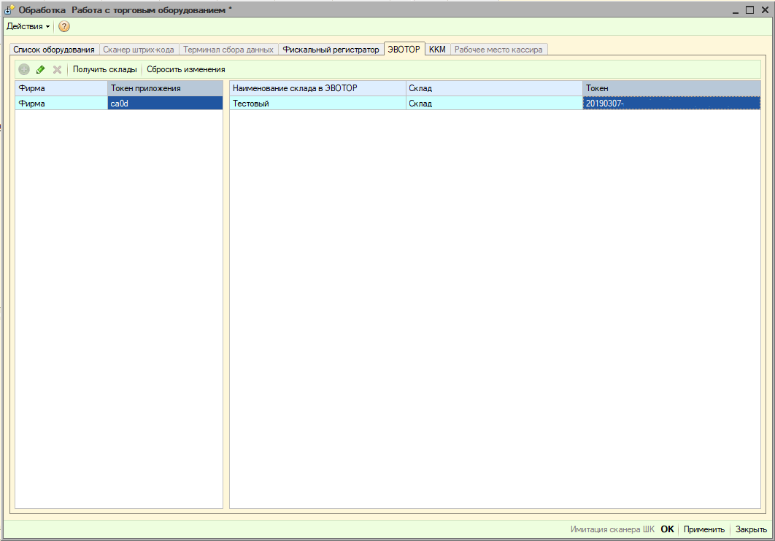
Далее нужно настроить ККМ («Справочники» → «Торговое оборудование» → «ККМ»). Для этого следует выбрать тип ККМ – «ЭВОТОР» и настроить связь со складами и фирмами. Далее выбрать «Токен ККМ», в открывшемся окне нажать кнопку «Получить токены», выбрать нужный токен (Полужирным шрифтом обозначается текущий токен ККМ. Серым цветом текста обозначаются токены, которые уже были выбраны для других ККМ в базе. Без выделения — токены, которые можно подобрать для текущего ККМ) и нажать «Выбрать».
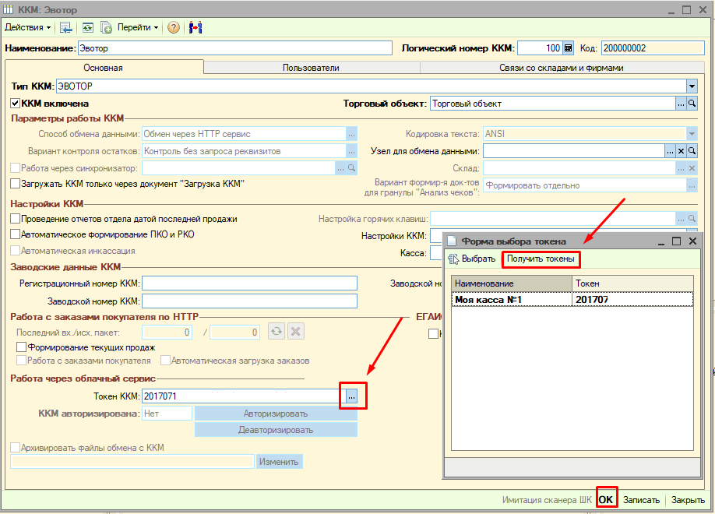
ККМ ЭВОТОР готова к использованию.

